内网gitlab搭建以及配置内网dns服务器
原因：公司内部需要单独的git管理，在进行内网测试时希望不重新打包而直接使用同一个包进行内网测试
解决：搭建内网gitlab,使用阿里云服务器进行内网dns服务器搭建

搭建内网gitlab
内网搭建一台centos机器并安装宝塔面板，通过宝塔面板提供的gitlab安装方式进行内网git服务器搭建

修改gitlab管理员账户密码
通过宝塔面板安装的gitlab我们无法知道gitlab的管理员密码只能强制修改密码
- root用户登录服务器
- su - git
- gitlab-rails console production
- user = User.where(id:1).first
- user.password='自定义的密码'
- user.save!
注意命令6最后的英文感叹号要有

之后就可以使用root和 自定义密码登录

阿里云内网dns搭建
阿里云最低配服务器宽带按量付费
Windows2012
开放53端口

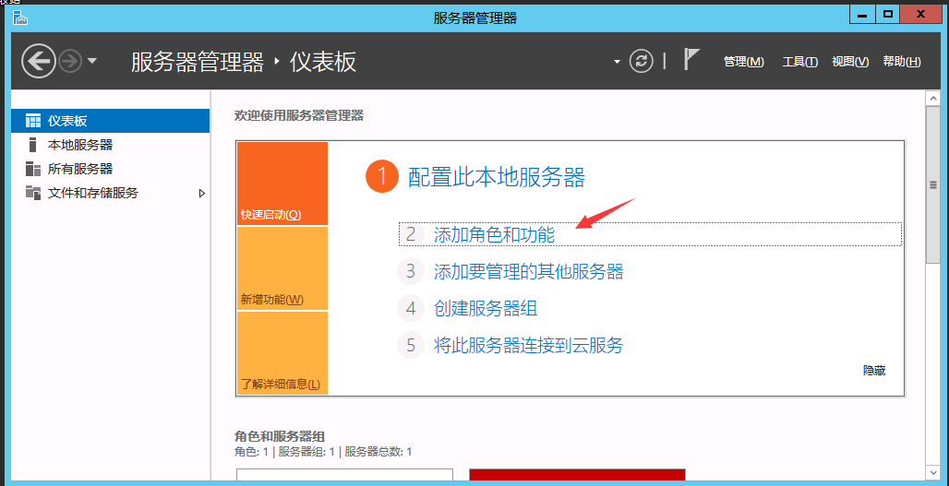
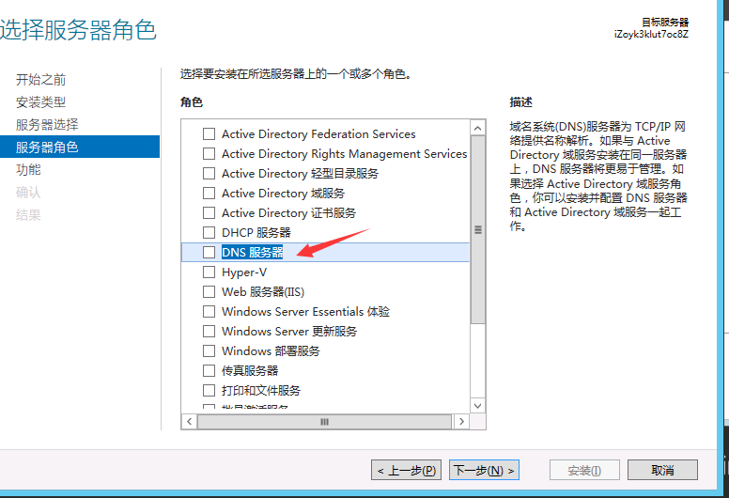
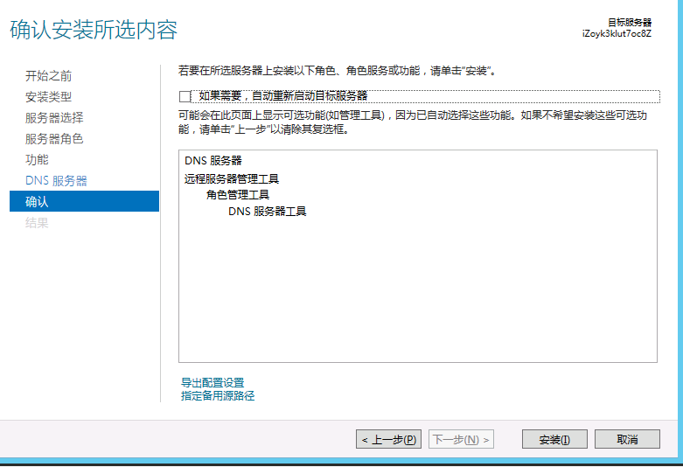
安装完成后再启动服务器管理器可看到dns服务
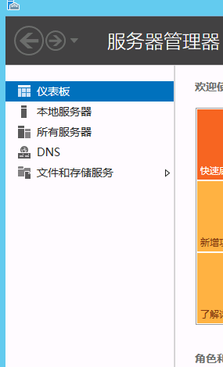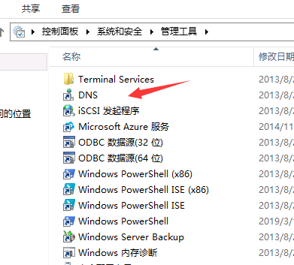
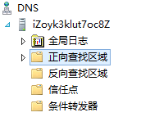
在正向查找区域新建区域
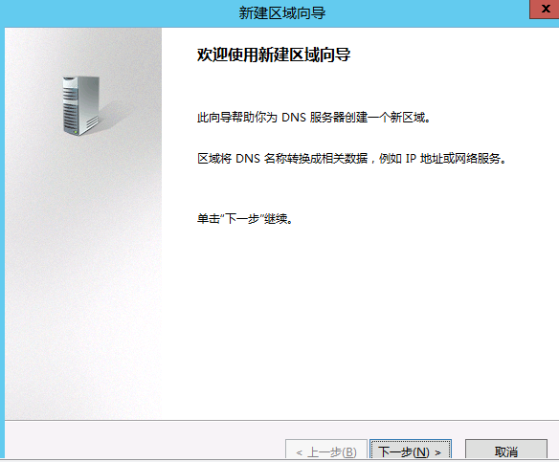
设置要内网单独解析的域名
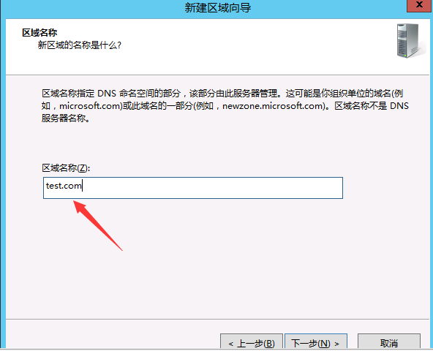
一直下一步到完成
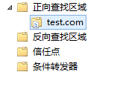可以在设置的域名上添加解析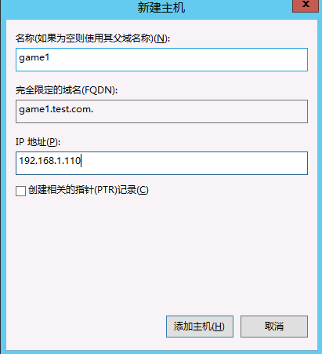
Dns服务器搭建完成

